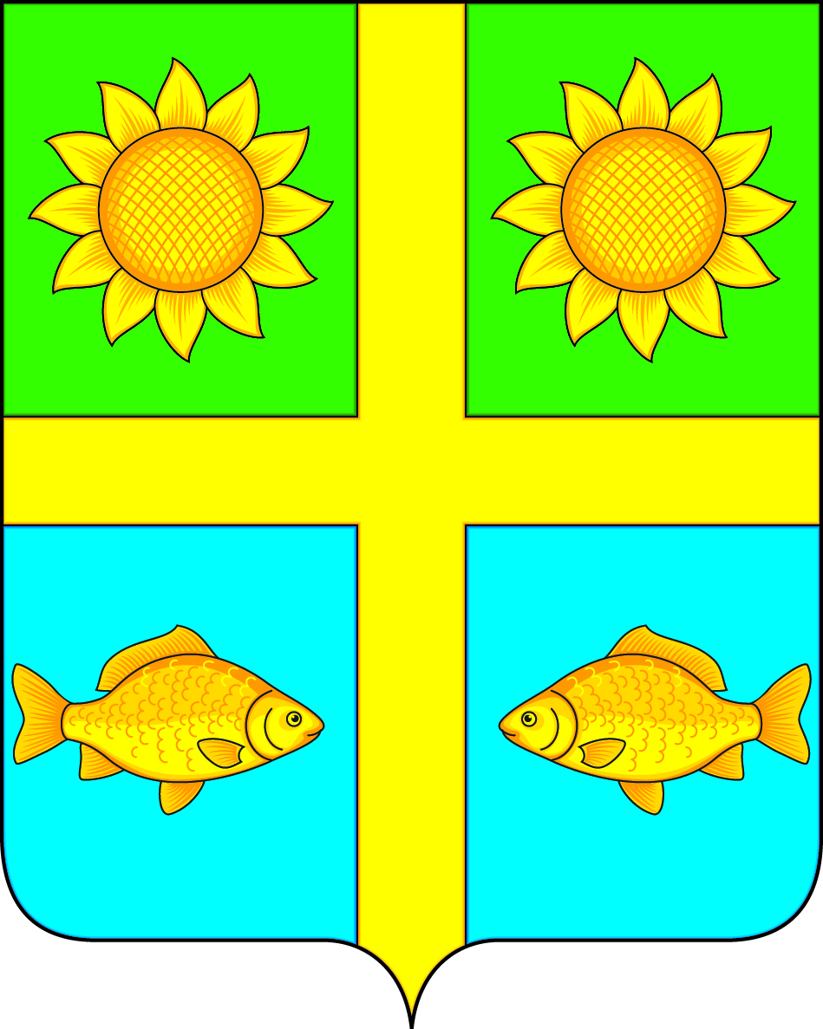
СОВЕТ НАРОДНЫХ ДЕПУТАТОВ
ПОПОВСКОГО СЕЛЬСКОГО ПОСЕЛЕНИЯ
БОГУЧАРСКОГО МУНИЦИПАЛЬНОГО РАЙОНА
ВОРОНЕЖСКОЙ ОБЛАСТИ
РЕШЕНИЕ

от « 16 » октября 2019 г. № 298
с. Лофицкое

Об установлении ставок и сроков уплаты налога на имущество физических лиц

В соответствии с главой 32 Налогового кодекса Российской Федерации, законом Воронежской области от 19.06.2015 № 105-03 «Об установлении единой даты начала применения на территории Воронежской области порядка определения налоговой базы по налогу на имущество физических лиц исходя из кадастровой стоимости объектов налогообложения», рассмотрев протест прокуратуры Богучарского района от 23.09.2019 № 2-1-2019/2084, Совет народных депутатов Поповского сельского поселения Богучарского муниципального района Воронежской области (далее по тексту –Поповского сельского поселения) р е ш и л:
1. Утвердить на территории Поповского сельского поселения ставки налога на имущество физических лиц (жилые дома, части жилых домов, квартиры, части квартир, комнаты, гаражи, машино-место, единый недвижимый комплекс, объект незавершенного строительства, иные здание, строение, сооружение, помещение) в зависимости от кадастровой стоимости объектов налогообложения, согласно приложению.
2. Налог подлежит уплате налогоплательщиками в срок не позднее 1 декабря года, следующего за истекшим налоговым периодом.
Налог уплачивается по месту нахождения объекта налогообложения на основании налогового уведомления, направляемого налогоплательщику налоговым органом.
Направление налогового уведомления допускается не более чем за три налоговых периода, предшествующих календарному году его направления.
Налогоплательщик уплачивает налог не более чем за три налоговых периода, предшествующих календарному году направления налогового уведомления.
Возврат (зачет) суммы излишне уплаченного (взысканного) налога в связи с перерасчетом суммы налога осуществляется за период такого перерасчета в порядке, установленном статьями 78 и 79 Налогового кодекса РФ.
Налоговая база определяется в отношении каждого объекта налогообложения как его кадастровая стоимость, внесенная в Единый государственный реестр недвижимости и подлежащая применению с 1 января года, являющегося налоговым периодом, с учетом особенностей, предусмотренных статьей 403 НК РФ.
В отношении объекта налогообложения, образованного в течение налогового периода, налоговая база в данном налоговом периоде определяется как его кадастровая стоимость на день внесения в Единый государственный реестр недвижимости сведений, являющихся основанием для определения кадастровой стоимости такого объекта.
3. Настоящее решение вступает в силу по истечении одного месяца со дня его официального опубликования в Вестнике органов местного самоуправления Поповского сельского поселения, но не ранее 01.01.2020.

4. С момента вступления в силу настоящего решения признать утратившим сил решение Совета народных депутатов Поповского сельского поселения от 09.11.2018 № 253 «Об установлении ставок и сроков уплаты налога на имущество физических лиц».
5. Контроль за исполнением настоящего решения возложить на постоянную комиссию Совета народных депутатов Поповского сельского поселения по бюджету, налогам, финансам и предпринимательству, по аграрной политике, земельным отношениям, муниципальной собственности и охране окружающей среды (Ейбогин В.В.) и главу Поповского сельского поселения Ленченко О.А.

Глава Поповского сельского поселения О.А. Ленченко

Приложение
к решению Совета народных депутатов
Поповского сельского поселения
от 16.10.2019 № 298

Ставки налога на имущество физических лиц

№ п/п | Наименование объекта налогообложения | Ставка налога
1. | 1.1. Жилой дом, части жилых домов, квартира, часть квартиры, комната.  1.2. Объект незавершенного строительства в случае, если проектируемым назначением такого объекта является жилой дом.  1.3. Единый недвижимый комплекс, в состав которых входит хотя бы один жилой дом.  1.4. Гараж и машино-место, в том числе расположенных в объектах налогообложения, указанных в подпункте 2 части 2 статьи 406 Налогового кодекса РФ.  1.5. Хозяйственные строения или сооружения, площадь каждого из которых не превышает 50 квадратных метров и которые расположены на земельных участках, предоставленных для ведения личного подсобного, дачного хозяйства, огородничества, садоводства или индивидуального жилищного строительства. | 0,1
2. | 2.1 Объекты недвижимого имущества, включенные в перечень, определяемый в соответствии с пунктом 7 статьи 378.2 Налогового кодекса РФ.  2.2 Объекты недвижимого имущества, предусмотренные абзацем вторым пункта 10 статьи 378.2 Налогового кодекса РФ.  2.3 Объекты недвижимого имущества, кадастровая стоимость каждого из которых превышает 300 миллионов рублей. | 2,0
3. | Прочие объекты налогообложения | 0,5

